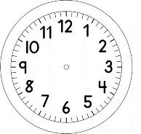
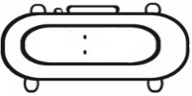

INÍCIO:

HISTÓRIA
BRINQUEDOS E BRINCADEIRAS DO PASSADO.
HÁ CEM ANOS, OS BRINQUEDOS ERAM BEM MAIS SIMPLES DO QUE OS DE HOJE. NÃO HAVIA BRINQUEDOS ELETRÔNICOS, COMO COMPUTADORES E VÍDEO GAMES.
ERA COMUM AS CRIANÇAS USAREM BRINQUEDOS FEITOS POR ELAS MESMAS OU POR ALGUM ADULTO. CARRINHOS, BONECAS, BOLAS, PIPAS PODIAM SER FEITOS COM PEDAÇOS DE MADEIRA, RETALHOS DE TECIDO, PEDRINHAS, PAPEL, BARBANTE, ENTRE OUTROS MATERIAIS.
GERALMENTE, AS CRIANÇAS BRINCAVAM NAS RUAS E QUINTAIS, EM CAMPINHOS E TERRENOS VAZIOS.
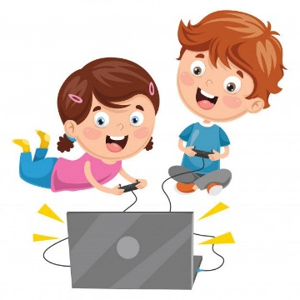
ANTIGAMENTE AS CRIANÇAS BRINCAVAM DE PIÃO, BONECA, BILBOQUÊ, AMARELINHA, CORDA, BOLINHA DE GUDE, PIPA, ESCONDE-ESCONDE, PEGA-PEGA, ENTRE OUTRAS.

OBSERVE O DESENHO AO LADO.
DO QUE AS CRIANÇAS ESTÃO BRINCANDO? _______________________________________________
ESSE BRINQUEDO FUNCIONA COM OU SEM ENERGIA ELÉTRICA?
_______________________________________________
ESSE BRINQUEDO ERA UTILIZADO PELAS CRIANÇAS HÁ CEM ANOS?
__________________________________________________________
QUAIS BRINCADEIRAS LIDAS NO TEXTO QUE VOCÊ JÁ BRINCOU? E QUAIS BRINCADEIRAS LIDAS NO TEXTO QUE VOCÊ NUNCA BRINCOU?
___________________________________________________________________________________________________________________________________________________________________________________________________

